ПРОЕКТ «Открытое мнение – Новосибирск-2014»

Итоги Конкурса предвыборных экспертных прогнозов

Введение
Конкурс предвыборных прогнозов «Новосибирск-2014» (далее – Конкурс) проведен рабочей группой проекта «Открытое мнение - Новосибирс-2014» в рамках избирательной кампании по выборам мэра г. Новосибирск. К участию в Конкурсе были приглашены эксперты, профессионально занимающиеся электоральной социологией. По условиям Конкурса участники должны были представить в рабочую группу прогноз итогового распределения голосов избирателей, пришедших на выборы (в %) среди всех кандидатов в мэры Новосибирска, а также прогноз явки (доли избирателей, принявших участие в выборах 6 апреля, от всех избирателей, внесенных в избирательные списки). Все конкурсные материалы принимались в электронном виде до 0:00 4 апреля 2014 г. включительно по адресу info@zircon.ru . Полный перечень всех прогнозов был вывешен 4 апреля в открытом доступе в сети интернет (см. http://openopinion.ru/news/zavershen.html ).
В соответствии с объявленными условиями предполагалось определение победителей Конкурса в трех номинациях:
- наиболее точный прогноз активности избирателей (доля избирателей принявших участие в выборах в % от общего числа зарегистрированных избирателей);
- наиболее точный прогноз доли голосов, полученных победителем выборов (в % от числа избирателей, принявших участие в выборах);
- наиболее точный интегральный прогноз итогов выборов (прогноз распределения доли голосов, отданных за всех кандидатов, в % от числа избирателей, принявших участие в выборах).

Участники Конкурса
Всего в Оргкомитет Конкурса поступило 9 прогнозов итогов выборов от следующих экспертов (представлены в алфавитном порядке):
- Антипин П.В.
- Баскакова Ю.М.
- Добромелов Г.В.
- Задорин И.В. (прогноз группы «Открытое мнение») – вне Конкурса
- Мазур А.В.
- Пучкин Д.Т.
- Савинов Л.В.
- Санников М.С.
- Ушкин С.Г.
Дополнительно в список всех прогнозов под номером 10 был включен усредненный прогноз, обобщающий 9 прогнозов экспертов (участие вне Конкурса).

Процедура определения победителей
Победители Конкурса определялись на основе сравнительного анализа данных официальных итогов выборов (см. диаграмму 1) и прогнозов, переданных на Конкурс. Методика определения победителей была идентичной той, что использовалась при подведении итогов аналогичных конкурсов, проводимых в рамках федеральных выборов в 1996-2008 гг. (см. http://www.zircon.ru/upload/iblock/718/080408.pdf )
Анализ данных осуществлен Исследовательской группой ЦИРКОН.

Итоги Конкурса
- В номинации «Наиболее точный прогноз активности избирателей» лучшим оказался прогноз №3 (здесь и далее см. таблицу прогнозов), равный 31% (ошибка 1,6 процентных пункта от официального итога в 32,6%) и принадлежащий Леониду Савинову.
- В номинации «Наиболее точный прогноз доли голосов, полученных победителем выборов» победителем признан прогноз №7, равный 50% (ошибка 6,25 процентных пункта) и принадлежащий Алексею Мазуру. Замечание: прогнозы №2 и №3 дали меньшее отклонение результата голосования за А.Локотя, но в этих прогнозах победителем назывался В.Знатков, поэтому они не могли быть признаны лучшими по этой номинации.
- В номинации «Наиболее точный интегральный прогноз итогов выборов» лучшим оказался прогноз №3, принадлежащий Леониду Савинову. Замечание: Несмотря на то, что в данном прогнозе неверно был предсказан победитель выборов, по совокупному отклонению прогнозных оценок (3 вида расстояний) от официальных итогов выборов данный прогноз оказался лучшим.
На диаграмме 1 представлены официальные итоги выборов и два лучших прогноза.
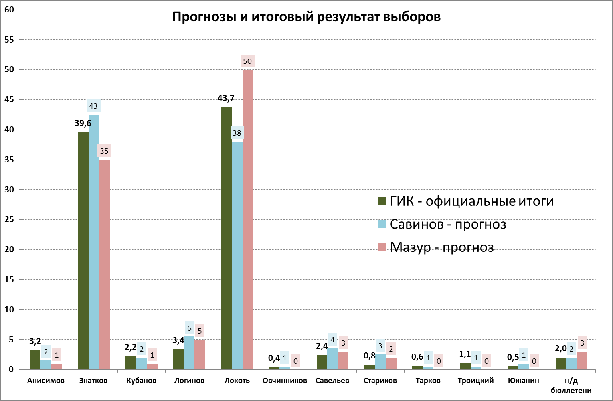
Рабочая группа проекта «Открытое мнение» поздравляет победителей Конкурса и желает им дальнейших профессиональных успехов.

